РАЗРАБОТКА ПРОЕКТА

Учителя начальных классов
МБОУ «СОШ№3 г.Никольское»
Ленинградской области
Тосненского района
Еременко Яны Степановны
Образование: высшее
- категория.

ТЕМА ПРОЕКТА
« Моя любимая цифра».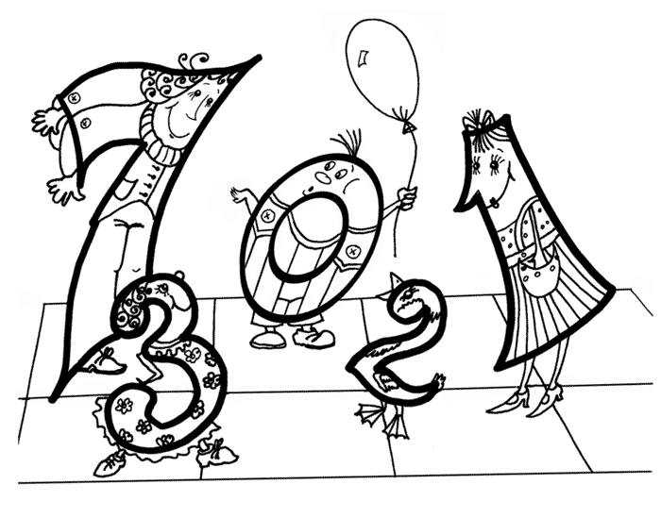

Класс:1 А.

МЕТОДИЧЕСКИЙ ПАСПОРТ ПРОЕКТА.

Тема проекта: Моя любимая цифра.

Образовательная область: математика.
Вид проекта: учебный.
Тип проекта: поисково-творческий.
Возраст учащихся: 7-8 лет.
Класс: 1А.

Форма организации работы: индивидуально-групповая.

Задача проекта:
собрать и проанализировать информацию о числах и цифрах, изучить занимательный материал, познакомиться с историческими сведениями о нумерации, с цифрами и их написанием; получить первые знания и первый опыт работы над проектом.

Цели проекта:
1.Создание условий для систематизации и обобщения знаний детей о цифрах и числах, закрепление навыков счёта в пределах десяти; развитие творческих способностей.
2.Развивать умение работать с информацией, выбирать главное.
3.Развивать познавательную активность учащихся, творческие способности.
4.Воспитывать ответственность за выбранное дело.

Проблема:
Распознавание цифр, знание их происхождения и важности в нашей жизни.

Методыи приёмы: наблюдения, беседы, интерактивная деятельность, игра.
Время работы над проектом.
Начало проекта: 11 октября
Завершение проекта: 8 ноября.

Режим работы: внеурочно-урочный.

Средства и материалы:
1. ИКТ .
2. Рисунки,иллюстрации.

Форма контроля:
Анализ работы самими участниками.
Продукт проекта: презентация.
Презентация проекта: представление своей цифры.
Распределение обязанностей.
Каждый участник выбирает свою любимую цифру.
План проведения презентации.
1.Вступительное слово учителя. Презентация.
а)Учитель: - Это город Цифроград. Здесь обитают необычные жители . Кто же они?
Проживают в трудной книжке
Хитроумные братишки.
Десять их, но братья эти
Сосчитают всё на свете.(цифры)
-Назови любое количество предметов в классе, используя цифры.
-А в какой книжке их можно увидеть?
Угадай цифру.
-Посмотрите на предметы и подумайте, какие цифры они напоминают. 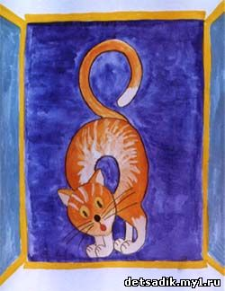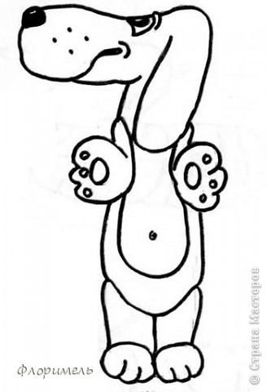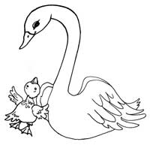

-Сегодня мы каждую цифру заселим в свой домик.
Почти месяц вы занимались интересным и важным делом: готовили проект по теме « Моя любимая цифра». Я узнала, что вы беседовали с взрослыми, искали информацию в Интернете, в книжках, наблюдали. Настало время поделиться с нами тем, что интересного вы узнали о своей любимой цифре.
Учитель: Скажите, как звали дочерей хозяйки в русской народной сказке « Крошечка – Хаврошечка?» (Одноглазка, Двуглазка, Трёхглазка).
Догадайтесь, о каких ваших любимых числах и цифрах пойдёт сейчас речь?
(О цифре 1, о цифре 2, о цифре 3).
Презентация своей цифры. Цифры(От 0 до 3)

б)Учитель: Ребята, а число «4» древние считали символом устойчивости и прочности. Рисовали квадрат, четыре стороны которого означают четыре стороны света, четыре времени года, четыре стихии – Огонь, Землю, Воду и Воздух.

Презентация своей цифры. (Цифра 4)

в)Учитель: Решите занимательную задачу:
Три ромашки – желтоглазки,
Два весёлых василька
Подарили маме дети.
Сколько же цветов в букете? (5)
Цифра 5- любимая цифра многих людей.
-А кто же из ребят её выбрал и нам о ней расскажет?
Презентация своей цифры. (цифра 5).

г)Учитель: Ребята, подумайте, какая цифра может сказать про себя: «Повернёшь меня вверх головой и стану я цифрой другой?» (6)

Презентация своей цифры. (цифра 6).

д)Учитель: Сколько гномов приютили Белоснежку?» (Семь)
Братцев этих ровно семь.
Вам они известны всем.
Каждую неделю кругом
Ходят братцы друг за другом.
Попрощается последний –
Появляется передний. (Дни недели)

Игра «Неделька, стройся».
Учитель заранее заготавливает таблички с названиями дней недели, вызывает к доске семь учеников, вручив каждому табличку и потом даёт команду: «Неделька, стройся!» Дети должны быстро построиться по порядку, начиная с понедельника.

Презентация своей цифры.(цифра 7).

е)Учитель:
В зоопарке я бывала,
Обезьянок я считала,
Две сидели на доске,
Две играли на песке,
А четыре грели спинки
Сколько их,
Скажи без запинки. (8)
-Кто расскажет нам про цифру 8 ?
Презентация своей цифры. (цифра 8).

ж)Учитель:
Хорошая соседка
У цифры 8 есть.
Досталась цифре девять
Особенная честь.
Мы очень любим в мае
Девятое число,
Победу над фашизмом
Оно нам принесло. (9).
Презентация своей цифры.(цифра 9).
-Посмотрите, какой большой город .А сколько цифр в нём проживает?
Назовите их хором.

3.Подведение итогов.

Учитель: Подведём итог вашей творческой работы! Как вы думаете, для чего мы с вами рассказываем друг другу о цифрах?(Ответы детей).
Какая презентация вам понравилась больше? Чем?
Рефлексия.
-Что в твоей работе было самым трудным?
-А что самым интересным?
-Если тебе было интересно работать над проектом, то выбери знак:

НА ОБЩЕМ ПАНО ДЕТИ ВЫСТАВЛЯЮТ СВОЙ СМАЙЛ.

Учитель: А мне бы хотелось, чтобы для вас наука математика стала увлекательной, интересной, живой наукой. Ваши проекты побудут некоторое время на выставке. Вы можете посмотреть их друг у друга .Вы, молодцы, желаю вам успехов в новых проектах.

Количество занятий, отведённых на проект.
1 УРОК.
Беседа.
Тема: Есть ли цифры ,которые тебе нравятся?Почему?
Что бы ты хотел о них узнать?
Цель:Выявление познавательных интересов.
2 урок.
Тема: Знакомство с проектом.
Цель: Знакомство детей с темой, целью проекта.
Определение сроков проекта, способов оценивания подготовки к презентации. Выбор задания каждого участника .

3 урок.
Тема:Планирование работы в проекте.
Цель: Ознакомление со способами и источниками сбора информации, обсуждение формы проведения, места проведения презентации.

4 урок. Консультация № 1
Тема:Анализ собранной информации. Выявление проблем в поиске информации. Помощь в выборе информации.
Наблюдения учителя: Дети делятся с учителем первичным материалом по проекту, задают вопросы ,спрашивают совета.
Дети уже достаточно уверенны в том, что они справятся.
5 урок . Практическое занятие.
а) Рисование на тему : «Живая цифра».
Дети имеют возможность творчески выразить своё отношение к цифре через создание её сказочного образа.
6 урок.Беседа-игра «Всезнайка».
Цель: Привлечь внимание детей к важности данной цифры, к историческим корням возникновения цифры, к особенностям её использования в жизни, а также помочь детям проявить свои математические знания и способности.
Наблюдения учителя:Ребята с удивлением узнали, что
многие цифры внешне изменились со времён их появления до наших дней, что в разных странах они изображались по-разному. Дети были достаточно внимательны и активны в математической игре.
7 урок. Презентация своей цифры.
Рефлексия.

ЭТАПЫ РАБОТЫ НАД ПРОЕКТОМ.

1 ЭТАП.
1.ПРОВЕДЕНИЕ БЕСЕДЫ С ЦЕЛЬЮ ФОРМИРОВАНИЯ ПРЕДСТАВЛЕНИЯ О ТЕМЕ ПРОЕКТА,ИНТЕРЕСА К ДАННОЙ ТЕМЕ: Моя любимая цифра.

2 ЭТАП.
СОДЕРЖАНИЕ РАБОТЫ | ДЕЯТЕЛЬН.УЧАЩИХСЯ | ДЕЯТЕЛЬН. УЧИТЕЛЯ
1. Беседа.  2.ВЫБОР ТЕМЫ  3.ОПРЕДЕЛЕНИЕ КОЛИЧ. УЧАСТНИКОВ. | ОБСУЖДЕНИЕ ТЕМЫ
ПЛАНИРОВАНИЕ РАБОТЫ.
 | УЧАЩИЕСЯ | УЧИТЕЛЬ
1.ОПРЕДЕЛЕНИЕ ИСТОЧНИКОВ ИНФОРМАЦИИ  2.ПЛАНИРОВАНИЕ СПОСОБОВ СБОРА ИНФОРМАЦИИ; | ПЛАН ДЕЙСТВИЙ:(КАК ЭТО МОЖНО СДЕЛАТЬ).  ПРОЧИТАТЬ; В ИНТЕРНЕТЕ;  спросить у взрослых,наблюдения. | ВЫДВИЖЕНИЕ ИДЕЙ,ВЫСКА  ЗЫВАНИЯ;  ОПРЕДЕЛЕНИЕ СРОКОВ;  С11.10-09.11
3.ПЛАНИРОВАНИЕ ИТОГОВ ПРОДУКТА(ФОРМА ПРЕДСТАВЛЕНИЯ);
ПРЕЗЕНТАЦИЯ.

4.ВЫРАБОТКА КРИТЕРИЕВ ОЦЕНКИ(как будет оцениваться)
5.Рефлексия.

ИССЛЕДОВАТЕЛЬСКАЯ ДЕЯТЕЛЬНОСТЬ.
 | УЧАЩИЕСЯ | УЧИТЕЛЬ
1.СБОР ИНФОРМАЦИИ; РЕШЕНИЕ ВОЗНИКАЮЩИХ ВОПРОСОВ; | ФИКСИРОВАНИЕ ИНФОРМАЦИИ | НАБЛЮ  ДЕНИЯ,  СОВЕТЫ;

АНАЛИЗ ИНФОРМАЦИИ.
 | УЧАЩИЕСЯ | УЧИТЕЛЬ
1.АНАЛИЗ ИНФОРМАЦИИ, ПОДГОТОВКА  К ПРЕЗЕНТАЦИИ; | АНАЛИЗ И ОФОРМЛЕНИЕ; | НАБЛЮДЕНИЕ,СОВЕТЫ;
3 ЭТАП.

ПРЕЗЕНТАЦИЯ
 | УЧАЩИЕСЯ | УЧИТЕЛЬ
ПРЕДСТАВЛЕНИЕ РЕЗУЛЬТАТОВ | ПРЕЗЕНТАЦИЯ. | ЗНАКОМСТВО С РАБОТОЙ
4 ЭТАП.
Подведение итогов.

Дети анализируют друг друга .
Экспертами являются родители.

Беседа-игра « Всезнайка».(В ГРУППЕ)
Ход занятия.

Учитель:
Математику, друзья,
Не любить никак нельзя.
Очень строгая наука,
Очень точная наука –
Это математика!
Сегодня объявляется праздник числа.
Нас ждёт математика – волшебная страна.
А знаете ли вы, ребята, что математика стала наукой только с появлением числа? Ведь поначалу люди не знали ничего о числах и обходились без счёта. В те далёкие времена, когда человек хотел сказать, например, что у него 5 предметов, он говорил так: «Столько же, сколько пальцев на руке». (Слайд №1).
И только по прошествии очень долгого времени люди пришли к пониманию того, что различные группы предметов – «5 пальцев», «5 яблок», «5 домов» - имеют общее свойство – одинаковую численность, которую можно выразить с помощью понятия «5». Так появились числа.
Слайд №2
Учитель: Но прошло ещё много времени, прежде чем люди научились записывать числа цифрами на бумаге.
Сначала обозначали числа зарубками на камне, на дереве, узлами на верёвке и только потом придумали обозначения чисел значки – цифры. При этом у многих народов эти знаки были разными.
Слайд №3
Учитель: Очень разные и порою даже забавные были эти «цифры» у разных народов.
В Древнем Египте числа первого десятка записывали соответствующим количеством палочек. А «десять» обозначалось в виде подковы. Чтобы написать 15, надо было ставить 5 палочек и 1 подкову. И так до сотни. Для сотни был придуман крючок, для тысячи – значок вроде цветка.
Не очень-то удобно было записывать таким способом большие числа, и совсем неудобно было их складывать, вычитать, умножать, делить.
Значительно позднее цифры стали изображать иначе.
Слайд №4
Учитель: Посмотрите на римскую нумерацию. На руке человека 5 пальцев. Чтобы не писать 5 палочек,стали изображать руку. Однако рисунок делали очень простым – вместо руки стали изображать знак V, который стал обозначать цифру 5. Потом к пяти прибавляли один – получали шесть (VI) и т. д. Какое число здесь записано: VII, VIII? А как записать 10? Вы знаете, что 10 состоит из двух пятёрок,поэтому в римской нумерации 10 изображали двумя пятёрками: одна стоит как обычно, а другая перевёрнута вниз – Х.
Римские цифры употребляют довольно часто и в наши дни. Например, их можно встретить на часовом циферблате, в книгах они часто обозначают номер тома или главы.
Римская нумерация была большим изобретением для своего времени. И всё же для записи и выполнения арифметических действий она была не очень удобна.
Способ записи чисел, который принят теперь во всём мире, был создан в Древней Индии.
Слайд №5
Учитель: Цифры 0, 1, 2, 3, 4, 5, 6, 7, 8, 9 называют арабскими, хотя арабы лишь передали в Европу способ записи чисел, разработанный индусами. Но, конечно же, цифры не сразу стали такими. В 200 году в Индии они выглядели совершенно иначе. Со временем написание цифр совершенствовалось, причём по-разному в разных местностях. Арабы выбрали из этих различных видов наиболее удачные. От них цифры продолжили свой путь по Земле. И в наши дни мы записываем цифры так: 0,1,2,3,4,5,6,7,8,9.
Игра. (Проводится в группах)
1.Замени на циферблате часов римские цифры на арабские.

2.Соотнеси римскую цифру с арабской.
III
IV
II
V
I

1 2 3 4 5

3.Реши задачу.
Из - под ворот видно 8 кошачьих лап. Сколько кошек во дворе?

8 2 4
4. Вопрос – загадка.
Что на свете одно?

5.Курочка и цыплята.
К столу выходит девочка и завязывает глаза. Дети –цыплята.
Дети должны выбрать нужную цифру, которая обозначает количество слов курочки.

Учитель: Вышла курочка гулять
Свежей травки пощипать.
Ко-ко-ко-ко-ко
Не ходите далеко.

6.Выбери нужную цифру.
Дети выбирают карточку, на которой изображена пара цифр(1-2, 3-4,7-8).Учитель читает задачу в стихах, а ребята выбирают правильную цифру, которая является ответом к задаче.
1-2. Гуляет в джунглях старый слон,
И одинок, и грустен он.
Но подошёл к нему сынок,
И больше слон не одинок.
3-4. Сколько сапожек Оля купила,
Чтоб кошка лапок не промочила?

7-8. У меня и Аллочки десять счётных палочек,
Две из них сломались.
Сколько же осталось?
7.Ребусы. (Каждой команде по 1 ребусу)
Р 1 а (Родина) смо3т (смотрит)
По 2 л (подвал) 7 я (семья)
8.Практическая работа.
Соедини цифры по порядку и раскрась картинку. (У каждого своя картинка с цифрами).
Выставка полученных работ.
Итог.

Наблюдения учителя за работой детей в проекте.
В ходе проекта учителем велись наблюдения за подготовкой проекта.
Дети заинтересовались темой проекта.
Важную роль при подготовке в проекте играет умение планировать свои действия. Большую роль в этой работе играет помощь родителей и учителя, которые направляют действия ребёнка, поддерживают его, помогают в творческой работе. В помощь каждому ребёнку был выдан проектный лист, в котором кратко описан план работы над проектом. Многие ребята показали себя ответственными за выбранное дело. Родители тоже проявили интерес к подготовке проекта. Они советовались с педагогом. Значимым моментом в проекте считаю взаимодействие ребят с родителями. Учитель при необходимости тоже включался и направлял детей. Важно и то ,что при анализе подготовки к проекту, презентации своей работы участие приняли сами дети. Они высказывали своё мнение, выделяли самые интересные моменты и трудности, которые у них возникли.
Тему проекта считаю очень значимой, так как в обучении такие творческие проекты способствуют развитию интереса к предмету, познавательной активности, творческих способностей учащихся.
В проекте использовались методы: беседы, наблюдения, интерактивный метод, игры.
Проект получился интересным.

Материалы проекта.
